**Các hàm chuyển đổi kiểu dữ liệu trong SQL**

Công dụng của các hàm này dùng để chuyển đổi qua lại các kiểu dữ liệu tương thích nhau bên trong Microsoft SQL Server. Thông thường trong các xử lý bạn thường chuyển đổi các kiểu dữ liệu số hoặc kiểu dữ liệu ngày giờ về kiểu dữ liệu chuỗi để hiển thị ra màn hình.

**1/- Hàm CAST**

Với cú pháp hàm CAST bên dưới cho phép bạn có thể chuyển đổi một biểu thức nào đó sang một kiểu dữ liệu bất kỳ mong muốn. Thông thường đối với các kiểu dữ liệu image, text, ntext rất hạn chế trong việc chuyển đổi qua lại các kiểu dữ liệu khác.

Cú pháp :

[Ảnh](https://uron199.files.wordpress.com/2013/04/sqlserver2000_40_cachamchuyendoikieudulieu_11.gif)

Trong đó :

**• Biểu thức :** là tên của một cột trong bảng hoặc một biểu thức tính toán cần chuyển sang kiểu dữ liệu mới.

**• Kiểu dữ liệu :** tên kiểu dữ liệu mới mà biểu thức sẽ được chuyển đổi sang.

*Ví dụ :*

Để hiển thị danh sách các vật tư có trong bảng VATTU, trong đó có cột tỷ lệ phần trăm được hiển thị theo dạng xxx%. Bạn sử dụng hàm CAST để chuyển đổi giá trị cột phần trăm từ kiểu dữ liệu số sang kiểu dữ liệu chuỗi và sử dụng toán tử cộng chuỗi (+) để nối thêm ký tự %.

[Ảnh](https://uron199.files.wordpress.com/2013/04/sqlserver2000_40_cachamchuyendoikieudulieu_21.gif)

Kết quả truy vấn trả về :

[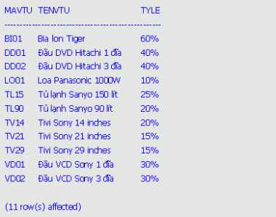](https://uron199.files.wordpress.com/2013/04/sqlserver2000_40_cachamchuyendoikieudulieu_31.gif)

2/- Hàm CONVERT

Với cú pháp hàm CONVERT bên dưới cho phép bạn có thể chuyển đổi một biểu thức nào đó sang một kiểu dữ liệu bất kỳ mong muốn nhưng có thể theo một định dạng nào đó (đặc biệt đối với kiểu dữ liệu ngày).

Cú pháp :

[Ảnh](https://uron199.files.wordpress.com/2013/04/sqlserver2000_40_cachamchuyendoikieudulieu_41.gif)

Trong đó :

**• Kiểu dữ liệu :** tên kiểu dữ liệu mà biểu thức sẽ được chuyển đổi sang.

**• Biểu thức :** là tên của cột bên trong bảng hoặc một biểu thức tính toán muốn chuyển sang kiểu dữ liệu mới.

**• Định dạng :** là một con số chỉ định việc định dạng cho việc chuyển đổi dữ liệu từ dạng ngày sang dạng chuỗi. Bảng bên dưới mô tả một số định dạng thường dùng trong hàm CONVERT.

[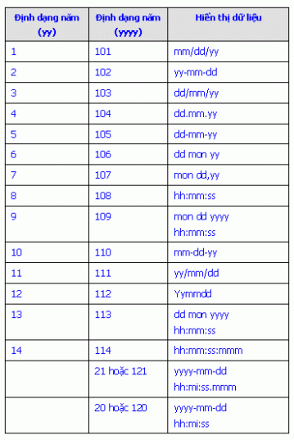](https://uron199.files.wordpress.com/2013/04/sqlserver2000_40_cachamchuyendoikieudulieu_51.gif)

*Ví dụ :*

Để hiển thị chi tiết và đếm tổng số các đơn đặt hàng theo từng năm tháng. Bạn sử dụng hàm CONVERT để chuyển đổi giá trị cột ngày đặt hàng từ kiểu dữ liệu ngày sang chuỗi.

[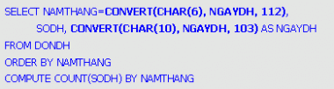](https://uron199.files.wordpress.com/2013/04/sqlserver2000_40_cachamchuyendoikieudulieu_61.gif)

Kết quả truy vấn trả về :

[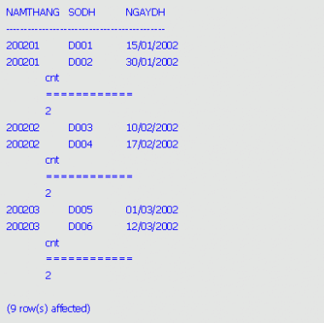](https://uron199.files.wordpress.com/2013/04/sqlserver2000_40_cachamchuyendoikieudulieu_72.gif)

**3/- Hàm STR :**

Với cú pháp hàm STR bên dưới cho phép bạn có thể chuyển đổi kiểu dữ liệu số sang kiểu dữ liệu chuỗi. Phải đảm bảo đủ vùng trắng để chứa các ký số khi chuyển đổi sang kiểu dữ liệu chuỗi.

Cú pháp :

[Ảnh](https://uron199.files.wordpress.com/2013/04/sqlserver2000_40_cachamchuyendoikieudulieu_82.gif)

Trong đó :

**• Số thực :** là một biểu thức có kiểu dữ liệu số thực.

**• Số ký tự :** số vùng trắng dùng để chứa các ký số sau khi chuyển sang kiểu dữ liệu chuỗi.

**• Số lẻ :** chỉ định số thập phân.

**• Chuỗi :** là chuỗi ký tự kết quả chứa các ký số sau khi đã chuyển đổi kiểu dữ liệu số thành kiểu dữ liệu chuỗi.

*Ví dụ :*

Để liệt kê danh sách các vật tư đã nhập trong tháng 01/2002 có hiển thị thêm cột đơn vị tính. Bạn sử dụng hàm STR để chuyển đổi giá trị cột số lượng nhập từ kiểu dữ liệu số sang kiểu dữ liệu chuỗi và kết hợp toán tử cộng chuỗi (+) để nối thêm giá trị dữ liệu cột đơn vị tính.

[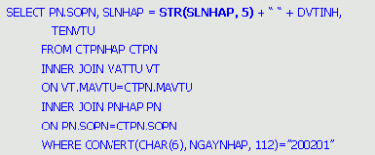](https://uron199.files.wordpress.com/2013/04/sqlserver2000_40_cachamchuyendoikieudulieu_91.gif)

Kết quả truy vấn trả về :

[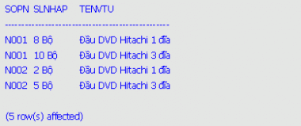](https://uron199.files.wordpress.com/2013/04/sqlserver2000_40_cachamchuyendoikieudulieu_101.gif)